DAFTAR ATRIBUT MAHASISWA BARU
HARI JURUSAN
dan
PKM PKBR
KSATRIA FIA 2018
HARI,  TANGGAL | ATRIBUT DAN PERLENGKAPAN | PENUGASAN
Minggu, 7 Oktober 2018 | PERLENGKAPAN WAJIB  KETENTUAN PERLENGKAPAN :  - Tas ransel bewarna gelap dengan gantungan kunci yang telah ditentukan (Lampiran 1)  - Name tag yang telah ditentukan. (Lampiran 2)  - Buku KSATRIA 2018 ukuran (25cm x 18cm) 42 lembar dan bolpoin hitam KSATRIA 2018 (lampiran 3)  - Air bersih untuk minum dalam TUMBLR 600 ml atau lebih diberi nama serta pleton (boleh membawa lebih dari 1 botol)  - Obat-obatan serta keperluan pribadi lain  - Trashbag besar sebanyak 2 buah  - Sarapan Pagi (lihat penugasan) | - Gantungan kunci (Lampiran 1)  - Name tag (Lampiran 2)  - Cover buku KSATRIA 2018 dan bolpoin KSATRIA 2018 (Lampiran 3)  - Pita KSATRIA FIA 2018  (Lampiran 4)  - Contoh pemakaian atribut (Lampiran 5)

CATATAN KHUSUS :
- Dilarang membawa senjata tajam dan obat-obatan terlarang.
- Dilarang membawa dan merokok di lingkungan Universitas Brawijaya
- Bagi yang memiliki masalah kesehatan (disertai surat dokter) WAJIB LAPOR kepada Mentor setiap pleton dan memberi tanda pita di lengan kanan dengan ketentuan:
1. Pita berwarna hijau untuk difabel ;
2. Pita berwarna orange untuk yang memiliki penyakit berat seperti sakit jantung, asma, epilepsi, dan lain-lain;
3. Pita berwarna biru untuk yang memiliki penyakit ringan seperti flu, maag,
cedera, dan lain-lain ;
4. Pita berwarna merah untuk maba putri yang sedang halangan/haid.

KETENTUAN PAKAIAN :
- Pakaian Atas
- Kemeja batik berlengan, tidak transparan dan tidak ketat. (Untuk Mahasiswa Baru Jurusan Ilmu Administrasi Publik)
- Kemeja putih lengan panjang, tidak transparan dan tidak ketat. (Untuk Mahasiswa Baru Jurusan Ilmu Administrasi Bisnis)
- Dasi hitam panjang. (Untuk Mahasiswa Baru Jurusan Ilmu Administrasi Bisnis)
- Pita KSATRIA FIA 2018 diikat di lengan kiri
(Lampiran 4)
- Mahasiswa Baru Muslim Putri WAJIB mengenakan kerudung
- Pakaian Bawah
  - Laki-laki: Celana panjang kain berwarna hitam polos dan tidak ketat
  - Perempuan : Rok hitam wiru atau rempel polos (bukan jeans/sifon) dan tidak ketat, panjang semata kaki, tanpa belahan, dan bukan span

- Ikat pinggang hitam polos.

- Kaos kaki putih dengan panjang di atas mata kaki.

- Sepatu pantofel hitam dan kaos kaki putih dengan panjang di atas mata kaki.

- Rambut
  - Laki-laki : Rambut rapi, bersih, dan tidak diwarnai. Panjang rambut tidak menyentuh kerah kemeja dan telinga
  - Perempuan : Diikat rapi dengan pita merah putih, tidak berponi, dan tidak diwarnai. Jika Berjilbab maka jilbab hitam polos, tidak transparan, dan berbentuk segi empat

- Ketentuan Kuku: rapi, bersih dan tidak berkutek

- Tidak memakai aksesoris selain jam tangan dan kacamata

- Tidak menggunakan make-up dan tidak membawa perhiasan bagi perempuan

Lampiran 1
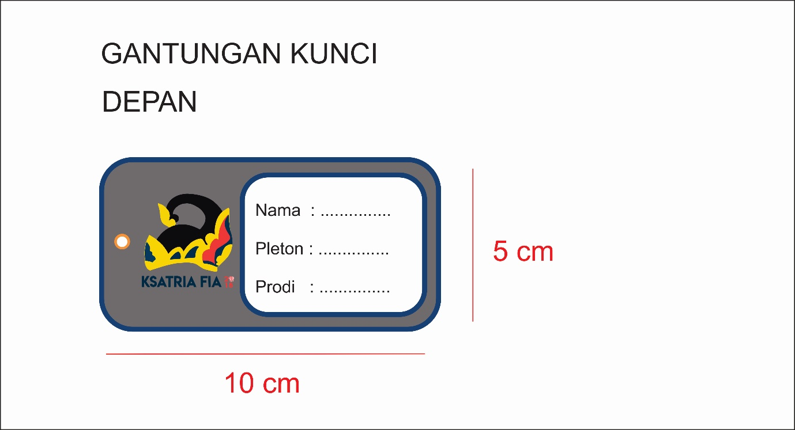
Keterangan Gantungan Tas :
1. Silahkan potong gambar diatas
2. Disatukan depan dengan belakang
3. Dilaminating
4. Digantungkan di tas dengan pita kepang berwarna merah – putih
GANTUNGAN TAS (DEPAN)

GANTUNGAN TAS (BELAKANG)

Lampiran 2
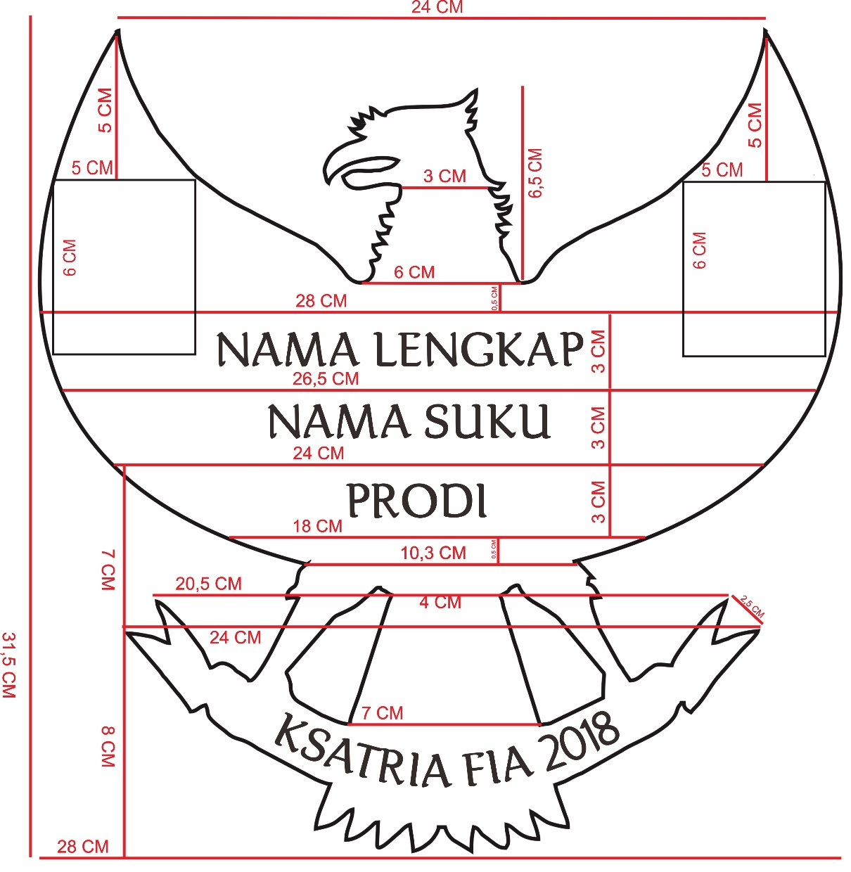

Keterangan Nametag :
1. Berbahan Kertas Duplex
2. Dilapisi kertas berbahan asturo atau sukung sesuai warna pleton
3. Sebelah Kiri Foto Formal 4x6
4. Sebelah Kanan Logo Universitas Brawijaya
5. Berisikan nama, nama pleton, dan prodi
6. Tali kur berwarna merah – putih di kepang
7. Di Laminating

Lampiran 3

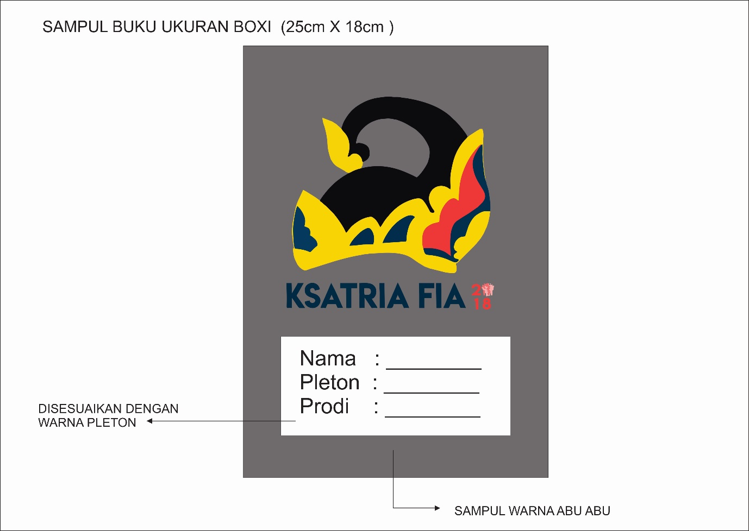
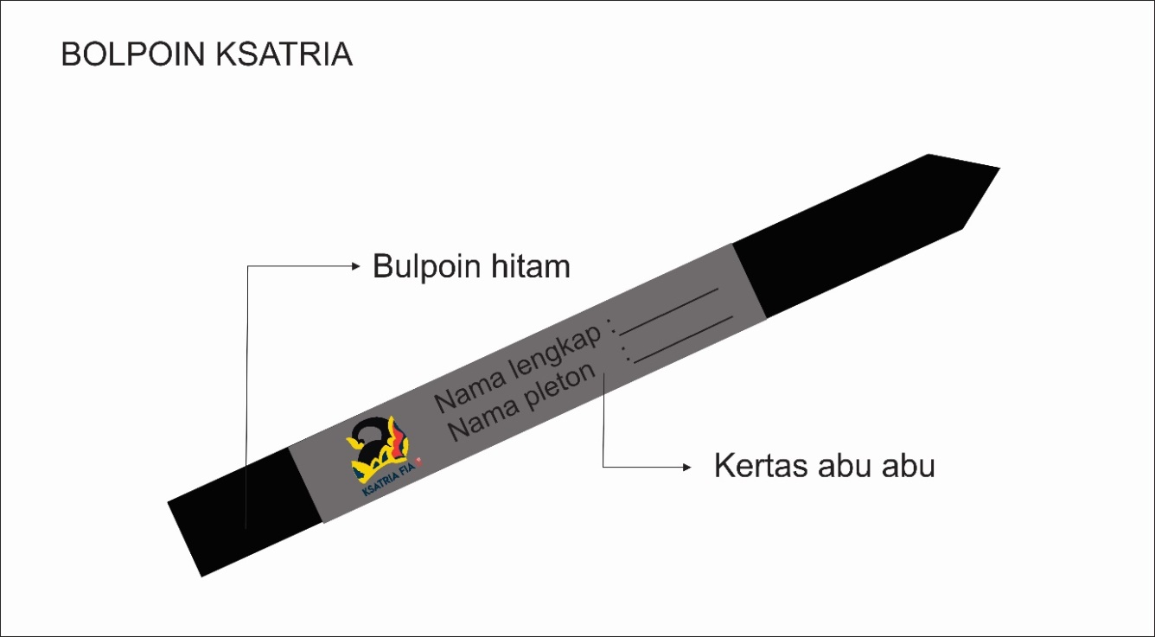
Lampiran 3
Sampul buku dan bolpoin hitam dilapisi kertas asturo atau kertas sukung (satu pleton harus sama).

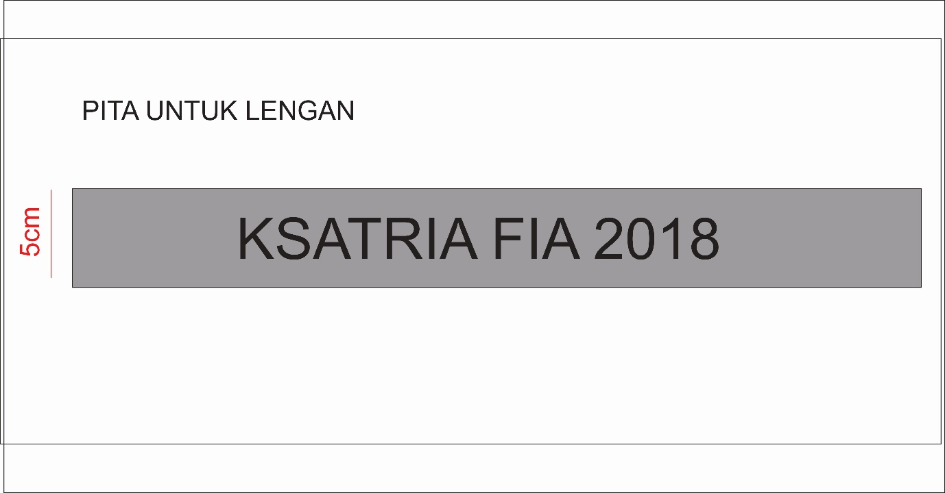
Lampiran 4

Lampiran 5
